Урок на тему «Электрическое напряжение. Вольтметр» с элементами самоконтроля

Самоконтроль является составной частью всех видов учебной деятельности и осуществляется на всех этапах её выполнения. Он включает в себя чувственные, умственные и двигательные компоненты деятельности, позволяющие учащемуся на основе поставленной цели, намеченного плана и усвоенного образца следить за своими действиями, результатами этих действий и сознательно регулировать их. При этом в ходе самоконтроля анализируется и оценивается целесообразность и эффективность самого процесса выполнения работы, намеченного плана и уже осуществлённого регулирования. Самоконтроль включает действия: самоанализа, саморегуляции, самопроверки, самооценки. Они формируются в специально организованной деятельности постепенно, предварительно учащимся показывают образцы деятельности, учат по ним контролировать ее.
Процесс изменения самоконтроля представляется в следующем виде: первоначально школьники могут контролировать себя лишь по готовым образцам, предъявленным учителем, контроль направлен на основное действие как на свой объект. Самопроверка на
основе имеющихся знаний становится доступной ученикам позже, когда накапливается определённый фонд хорошо закреплённых приёмов и операций. Контроль начинает всё больше совпадать с основным действием и, наконец, даже опережать его. С конечного результата действия самоконтроль постепенно распространяется на всё более ранние фазы деятельности, при этом он везде совпадает с ней по основному содержанию и всё менее отделяется от неё
Изменения самоконтроля проявляются и в том, что первоначально он направлен на результат деятельности и лишь постепенно вырабатывается умение контролировать сам процесс деятельности. Изменяется самоконтроль и в другом отношении: меняется содержание контролируемых действий.
Ответственным моментом в обучении учащихся самоконтролю является уяснение цели деятельности и ознакомление с образцами, по которым они будут сравнивать применяемые способы выполнения работы и полученные результаты. Очень важно с самого начала дать учащимся исчерпывающие указания о правильном

выполнении предстоящей работы и ознакомить их с образцами для сличения.
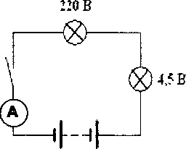
На рассматриваемом уроке элементы самоконтроля формируются в трех видах деятельности - сборке электрической цепи (самоанализ), проведении измерений физических величин (самоанализ и саморегулирование) и в решении задач (самоанализ, саморегулирование, самопроверка). Для этого формулируются специальные задания - зарисовать схему цепи, указать способ подключения и направление тока через амперметр и затем - вольтметр, используйте алгоритм решения задачи, проговаривая его про себя и т.п.
Цели урока:
- образовательные: сформировать представление о понятии напряжения, ввести единицы измерения напряжения; научиться решать задачи по теме;
- воспитательная: показать взаимосвязь напряжения и работы тока в электрической цепи как проявления одного из признаков диалектического метода познания явлений;
- развивающая: развитие у учащихся внимания и умения логически и творчески мыслить, осуществлять самоконтроль за своей деятельностью.
Оборудование: 2 аккумулятора, 2 лампы, резистор, соединительные провода, амперметр, вольтметр, ключ.
ХОД УРОКА
1. Актуализация знаний
- Какие источники тока вы знаете?
- Сколько у источника тока полюсов? Какие бывают полюсы?
- Можем ли мы назвать тепловое движение электронов в проводнике электрическим током?
- Могут ли жидкости быть проводниками? Диэлектриками? Приведите примеры,
- По спирали электролампы проходит 540 Кл электричества за каждые 5 мин. Чему равна сила тока в лампе?
3. Изучение нового материала
- Каким образом
можно судить о нали
чии тока в цепи?
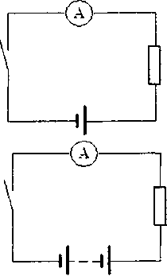
О наличии тока можно судить либо по показанию амперметра, либо по действию тока. Например, чем больше накалена нить лампы, тем с большей силой ток проходит по цепи.
- От каких же
факторов зависит
сила тока в цепи?
Рассмотрим опыт (рис.1) - на демонстрационном столе собрана цепь. Зарисуйте ее
схему в тетради, представьте, что вы включаете амперметр - укажите, как это сделать правильно, объясните -почему (учащиеся должны указать знаки на клеммах прибора и на источнике тока). Компонент «самоанализ» реализуется следующим образом - учащийся вспоминает, что амперметр включается последовательно, но его изображение на схеме не предполагает указание «знака» клемм, поэтому дается задание-указание, хорошо, если при объяснении учащийся изобразит направление тока в проводниках и в амперметре.
Замкнем цепь на один аккумулятор и обратим внимание на величину тока в цепи. Последовательно увеличим число аккумуляторов.
- Что происходит в этом случае?
Ток в цепи увеличивается.
- Какой вывод можно сделать из данного опыта?
Вывод: сила тока в цепи зависит от какой-то вели
чины, связанной с источником тока.
Источник тока создает электрическое поле. Электрическое поле различных источников разное. Электрическое поле действует с определенной силой на заряженные частицы. Чем больше величина этой силы, тем больше будет скорость направленного движения заряженных частиц.
Это означает, что через поперечное сечение проводника пройдет в единицу времени больше число заряженных частиц и будет перенесен больший электрический заряд, т. е. пройдет больший ток.
Действующее в цепи электрическое поле характеризуется особой величиной, называемой напряжением электрического поля или просто напряжением.
Напряжение - это физическая величина, характеризующая действие электрического поля на заряженные частицы.
- Каким образом можно судить о напряжении в
электрической цепи?
Соберем цепь из 2х аккумуляторов, ключа, проводов и 2х последовательно включенных ламп (рис.2) - зарисуйте ее схему - по ней потом собирается цепь на столе (позже к ней же подключают вольтметр). Укажите в схеме все, что позволит избежать ошибки при сборке. Самоанализ - учащиеся самостоятельно указывают направление тока и способ подключения амперметра. Сборкой реальной цепи руководит один из учащихся, другие его контролируют (взаимоконтроль). Этот миниэтап урока имеет собственную задачу - акцентировать внимание учащихся на необходимости контроля за своими действиями, осмысления этих действий - предварительного, т.е. до совершения действия.
Рис.2

Итак, в электрическую цепь последовательно включены две лампочки. Одна - рассчитанная на напряжение 220 В, а другая - от фонарика, рассчитанная на 4,5 В. Ток в обеих лампочках будет примерно одинаков. Следовательно, через лампочки протекает в единицу времени одно и то же количество электричества. Замкнем цепь.
- Что следует из данного опыта?
Осветительная лампочка светит ярче, чем лампоч
ка для карманного фонаря.
- Почему так происходит?
Для прохождения некоторого количества электричества через осветительную лампу требуется большее количество энергии, чем при протекании заряда через лампочку от карманного фонарика. То есть работа электрического тока в первой лампочке больше, чем во второй. О величине работы можно судить по различию в величине напряжений.
Электрическое поле совершает работу.
Работой тока называют работу поля, создающего электрический ток. Работу тока обозначают буквой «А».
0 величине работы тока можно судить по напряже
нию в цепи.
Напряжение показывает, какую работу совершает электрическое поле по перемещению единицы заряда на данном участке цепи.
Напряжение обозначается буквой U
тт ^{А} л тт ^{А}
U = — A = U-q 9 = 77
q U
Единица измерения напряжения называется вольт В. [1/]=1 В
1мб=0,001В 1кВ=1000В
1 вольт равен такому электрическому напряжению
между двумя точками цепи, при котором работа по пе
ремещению электрического заряда в 1 Кл на этом участ
ке равна 1 Дж:
\Кл
Для измерения в электрической цепи напряжения используют прибор - вольтметр (демонстрируется прибор).
Обозначение вольтметра на схеме (рис.3).
Вольтметр включается в цепь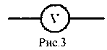 параллельно тому элементу, в котором необходимо измерить напряжение. Что значит - параллельно? Обсуждаем способ включения.
Как правильно включить вольтметр (знаки на клеммах)? Сделайте это - на схеме (рис.4). Ответ ищется по аналогии (саморегулирование). Здесь можно дать задание подумать (самоанализ)и обсудить, что будет, если клеммы перепутать. Собирается демонстрационная цепь - под контролем учащихся, измеряется напряжение на одной из ламп, затем на другой.

4. Закрепление
изученного мате
риала
- По какой формуле вычисляют напряжение?
- Единицей напряжения является?
- Какое напряжение используют в осветительной сети?
- Как называется прибор для измерения напряжения и как он включается в цепь?
- Напряжение в сети 100 В. Что это означает? (работа, совершаемая электрическим полем по перемещению единицы заряда, равна 100 Дж)
- «Подключите» в цепь с 2 лампами два вольтметра для определения напряжения на них (схема). Все ли вы учли при «сборке» цепи?

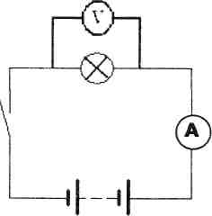

5. Решение задач
Перед началом решения дается задание вспомнить алгоритм решения физической задачи. Именно алгоритм управляет ходом решения задачи, нужно, чтобы необходимость в действиях по алгоритму стала обязательной при решении задач, чтобы учащийся регулировал ход своего решения задачи «про себя». Если решение самостоятельно - а именно такая форма работы обеспечивает формирование приема саморегулирования деятельности - то необходим взаимоконтроль, он позволяет учащимся сопоставить свои действия и действия товарища, выявить ошибочные и пропущенные действия.
Следующим шагом будет самооценка - оценивание учащимся своей работы. Ее затем можно сопоставить с оценкой учителя. Когда эти оценки станут совпадать -периодически результаты самооценки можно засчитывать как оценку.
Решение задач начинается с простых, позволяющих повторить алгоритм решения. Затем задачи усложняются - требуют более глубокого анализа условий, тогда алгоритм становится лишь схемой решения, отходит на второй план. В случае «сбоя» учащийся должен обратиться к анализу решения, найти ошибку или пропущенное действие. Этому его учит учитель - когда случайно или намеренно получает неверное решение или сомнительный его результат. Учитель проводит анализ решения вслух, показывает, как искать ошибку.
Таким образом, в течение одного урока учащийся несколько раз проводит самоконтроль, но это возможно, если учитель будет управлять такой деятельностью.

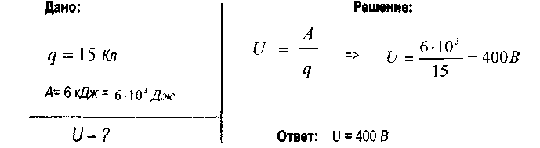
Задача 1. Определите напряжение на участке цепи, если при прохождении по нему заряда в 15 Кл током была совершена работа 6 кДж.

При решении этой задачи саморегулирование (решение по алгоритму) может помочь избежать (выявить -при необходимости) ошибки в случае пропуска действия «перевод данных в СИ». «Обнаружение» может быть вызвано неправдоподобностью результата (15 Кл - очень большой заряд) - 0,4 В.

Задача 2. При прохождении одинакового электрического заряда в одном проводнике совершена работа 100 Дж, а в другом - 250 Дж. На каком проводнике напряжение больше? Во сколько раз?
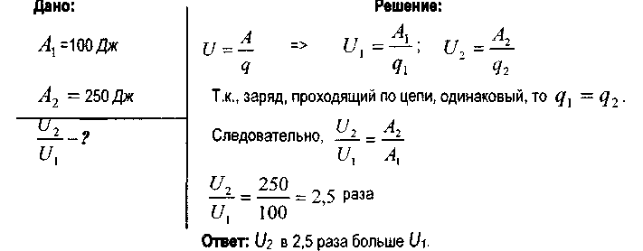

В этой задаче нужно правильно поставить вопрос - нет вопроса про значения напряжений, но есть вопрос о их соотношении, которое легко выявить либо вычитая один из другого, либо разделив один на другой. Выбирается 2й путь - второй вопрос содержит подсказку. Учащиеся часто не додумывают вопрос до конца - самоконтроль (самоанализ - правильно ли я понял условие?) должен помочь в этом. В случае, если учащиеся сначала находят значения напряжений, отвечая на 1й вопрос, а затем - их отношение, необходимо вернуться к условию и предложить еще раз подумать - в чем состоит вопрос, нельзя ли сократить решение. Рациональность решения задачи - важная характеристика умения их решать.

Задача 3. К участку цепи приложено напряжение 200 В, при этом электрическое поле совершило работу 190 Дж. Сколько электронов при этом прошло через сечение проводника?
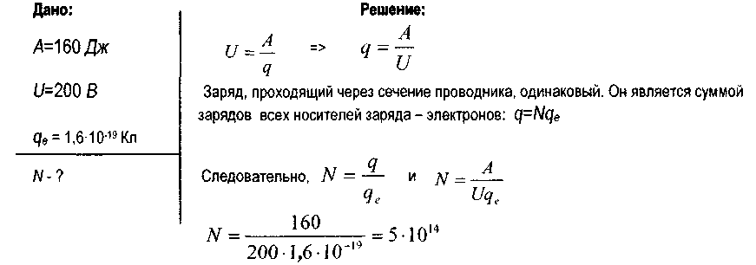
Ответ: 5-1014 электронов.

В этой задаче возможна математическая ошибка - знак «-» в степени в ответе. Самоконтроль (самоанализ и самопроверка) должен помочь ее обнаружить - число электронов не может быть дробным.

6. Домашнее задание: § 39,40, упражнение 16.

